ASSUNTO :. INDICO PARA QUE O DEPARTAMENTO COMPETENTE, QUE SEJA REALIZADO REMARCAÇÃO NA SINALIZAÇÃO DE SOLO NA RUA URUGUAI, NA VILA UNIVERSITÁRIA.

DESPACHO

SALA DAS SESSÕES ____/____/_____

PRESIDENTE DA MESA

INDICAÇÃO Nº , DE 2017

SENHOR PRESIDENTE,
SENHORES VEREADORES,

INDICO ao Exmo. Senhor Prefeito Municipal, para que o departamento competente, que seja realizado remarcação na sinalização de solo na Rua Uruguai, na Vila Universitária.
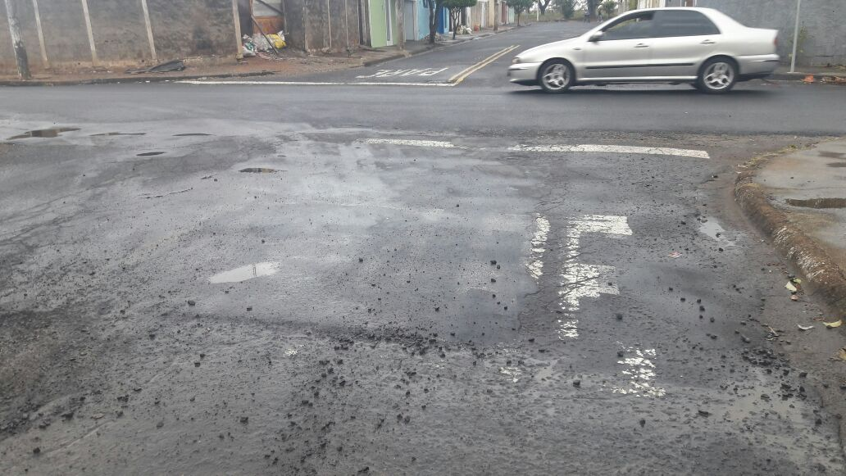

SALA DAS SESSÕES “VEREADOR SANTO RÓTOLLI”, aos 17 de agosto de 2017

VEREADOR LUIS ROBERTO TAVARES

